黄陂区2026年网络餐饮服务单位食品安全“红黑榜”
（第三期）

为落实治理网络餐饮食品安全问题专项行动方案要求，压实入网餐饮服务经营者食品安全主体责任，守护群众外卖用餐安全，按照公开透明、动态管理、社会共治原则，根据现场检查情况，现公布辖区2026年第三期网络餐饮服务单位食品安全“红黑榜”（以下排名不分先后）。
一、红榜
（一）黄陂区桥咀渔鲜先餐厅
经营地址：黄陂区横店街后湖人家还建小区3号楼4446号
上榜理由：该店用餐区环境优雅，操作间卫生状况良好，食品安全制度上墙公示并落实，从业人员健康信息公示。
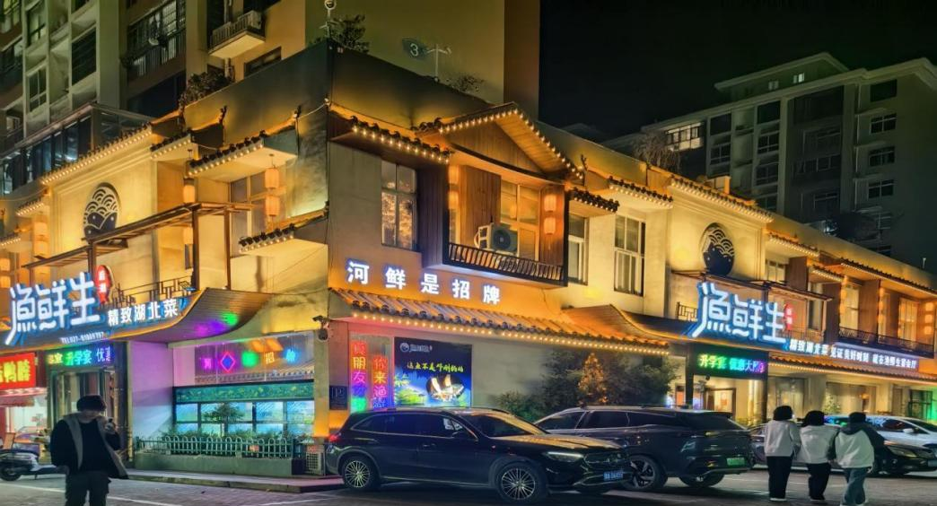
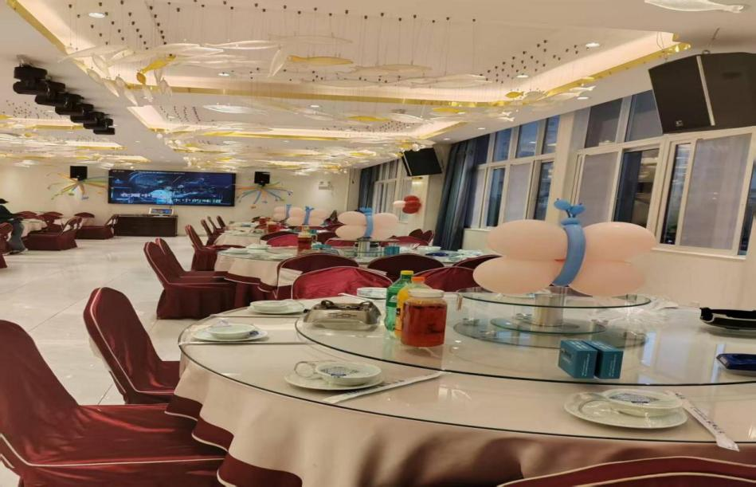
（二）黄陂区横店念念饮品店
地址：黄陂区横店街横店大道68号
上榜理由：该店环境卫生整洁，操作台洁净，食品原料储藏规范。
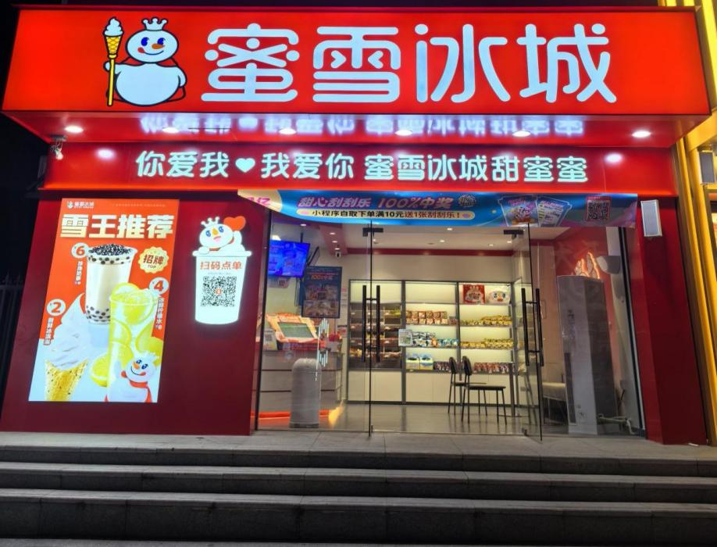
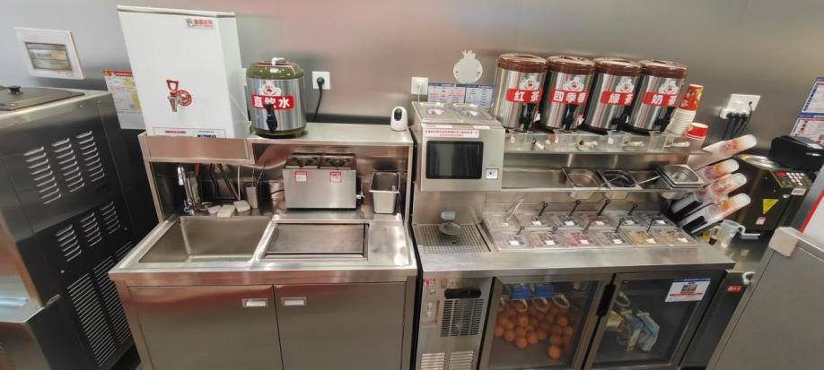
（三）武汉市黄陂区小沫宝饮品店
经营地址：武汉市黄陂区横店街蓝色星城3期2幢1层3商室
上榜理由：该店环境卫生整洁，操作台洁净，食品原料储藏规范。
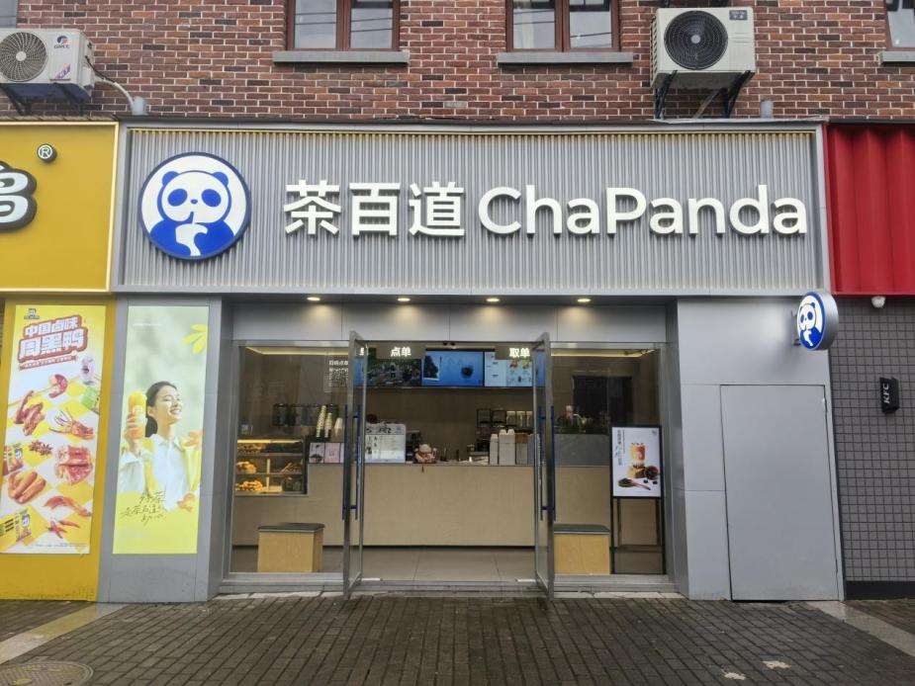
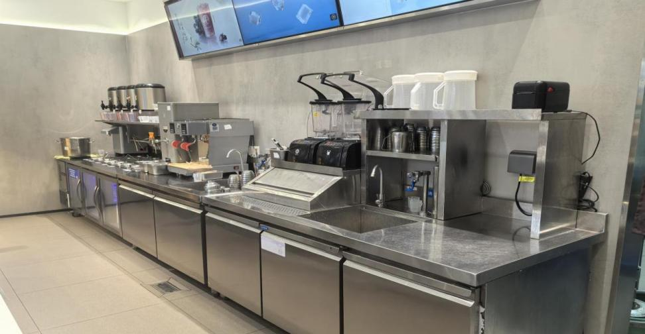

二、黑榜
（一）武汉市黄陂区彩彩餐饮店馆
经营地址：黄陂区横店街中南拂晓城108二期s5号商业6号公变12层7号商铺
上榜理由：该店环境不卫生，操作间杂物多，货架上堆放大量与经营无关物品。
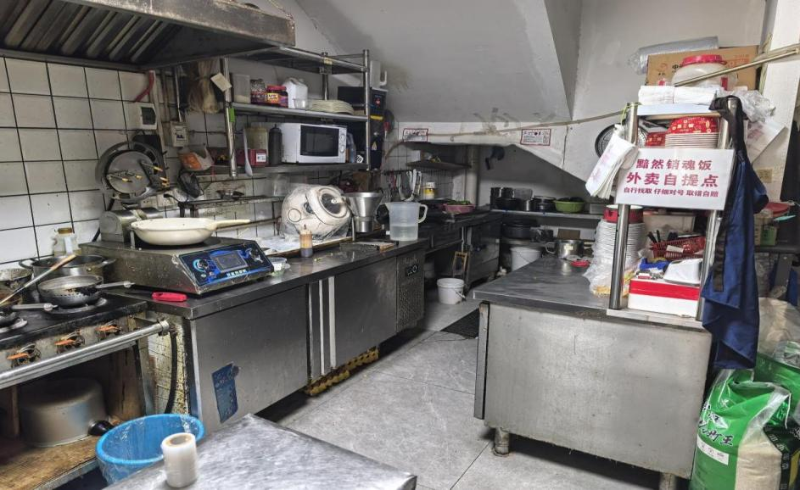

（二）黄陂区能慧小吃服务店（个体工商户）
经营地址：武汉市黄陂区横店街蓝色星城二期6商11号
上榜理由：该店店堂内杂物多，餐桌上堆放大量与经营无关私人物品。
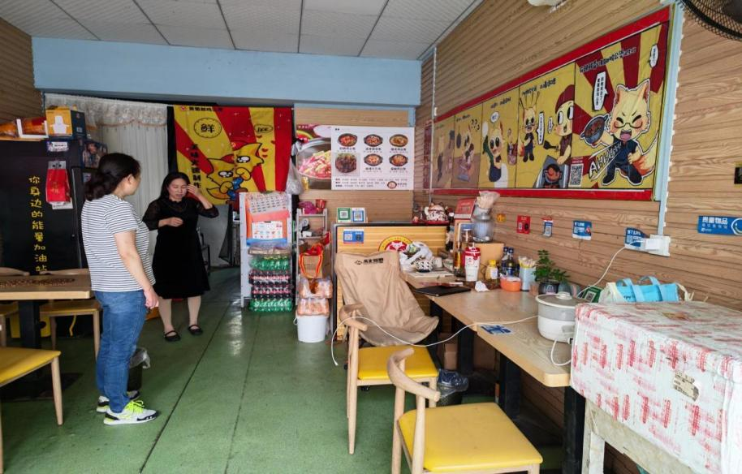
（三）黄陂区米味餐饮店（个体工商户）
经营地址：武汉市黄陂区横店街横店大道125号附1号
上榜理由：该店操作间操作台及地面杂物多，卫生状况差，储藏间杂物多。
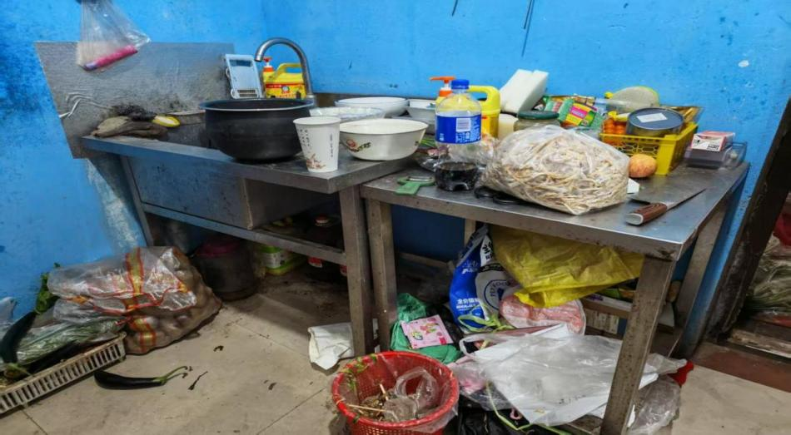

“红黑榜”名单实行动态管理，被列入“黑榜”的餐饮单位整改到位经验收达标后，可申请移出“黑榜”。

